連 絡 ・ 報 告 書 |  | 報告日 | 令和７年１０月６日
件 名 | 亀岡市支えあいまちづくり協働支援金事業の見学について | 担当部  課 名  報告者 | 生涯学習部 市民力推進課  主事 藤井 那菜  （内線 ２２３２）
要 旨 | 令和７年１０月５日（日）に実施されました、ぴんくりぼんかめおか実行委員会の事業見学を行いましたので、ご報告します。
内 容 | 申請事業概要：乳がんの啓発に関する講演、啓発ブースの設置  日時：令和７年１０月５日（日）午前１１時～午後４時  場所：亀岡市役所 市民ホール  主催：スマイルフェスタ実行委員会  共催：ぴんくりぼんかめおか実行委員会  参加者：100名以上（トークショー参加者）  内容：令和７年度亀岡市支えあいまちづくり協働支援金の申請事業、「ぴんくりぼんかめおか啓発活動」の実施。  スマイルフェスタ実行委員会が主催するスマイルフェスタにおいて、6つの啓発ブースの一つとして、ぴんくりぼんかめおか実行委員会は参加されていました。啓発ブースでは、啓発Tシャツの販売や寄付の受付、来場者に対する乳がんおよび乳がん検診に関する説明がされていました。また、ブースを訪れた方々に対して、ブレストアウェアネス啓発チラシやピンクリボン月間チラシ、さらにシールの配布がありました。加えて、ぴんくりぼんかめおか実行委員会以外にも、認定NPO法人J.POSHが製作した乳がん検診のパンフレットや、京都府南丹保健所のピンクリボン月間チラシも一緒に配布されていました。  午後1時から午後2時までの間、トークショーが開催されました。登壇者は、梅宮アンナさんと奥村愛さんでした。トークショーでは、梅宮さんのお話がほとんどで、奥村さんの体験や経験は少し語られていました。トークショーの流れとしては、奥村さんの短い紹介の後に梅宮さんのトークが始まりました。まず、がんの発見に至った経緯についてエピソードが語られ、次に、治療を受ける中で家族や友人の支えがどれほど重要であったか、また治療中に直面した辛さについても触れられました。トークの後半は、梅宮アンナさんの闘病中の人間関係についての話題でした。最後に、参加者からは「胸を失うことで女性らしさも失う恐怖はなかったか」「食事について気をつけていることはあるか」「自分らしさと勇気をどこから得ているのか」といった質問が寄せられ、梅宮さんがそれに答えました。トークショーの締めくくりには、参加者と登壇者による集合写真が撮影されました。トークショー終了後、梅宮さんは約10分間、写真撮影やサインに応じておられました。トークショーの参加者へのアンケート等は実施されませんでした。
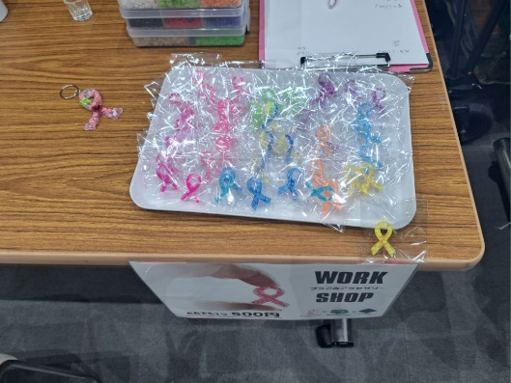
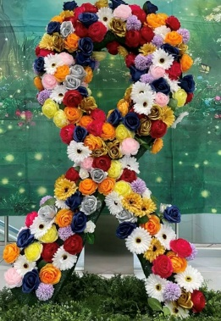
フォトブース ワークショップ

その他特 記事 項 | （回付先）  市民力推進課長

